

Муниципальное образование
городское поселение Пойковский
Нефтеюганский район
Ханты-Мансийский автономный округ - Югра

АДМИНИСТРАЦИЯ
ГОРОДСКОГО ПОСЕЛЕНИЯ ПОЙКОВСКИЙ

ПОСТАНОВЛЕНИЕ

__13.03.2019______ №_138-п__

пгт. Пойковский

О присвоении и аннулировании адреса

В соответствии с Федеральным законом от 06.10.2003 № 131-ФЗ «Об общих принципах организации местного самоуправления в Российской Федерации», «Правилами присвоения, изменения и аннулирования адресов», утвержденными постановлением Правительства Российской Федерации от 19.11.2014 №1221, Административным регламентом предоставления муниципальной услуги «Присвоение объекту адресации адреса, аннулированию его адреса», утвержденным постановлением Администрации городского поселения Пойковский от 15.05.2018 №300-п, для приведения в соответствие адресного реестра городского поселения Пойковский:

1. Присвоить адрес элементу планировочной структуры, расположенному в кадастровом квартале 86:08:0020303 в границах поселка городского типа Пойковский:
-Страна – РФ;
-Регион – ХМАО-Югра;
-Муниципальный район – Нефтеюганский м.р-н;
-Поселение – гп.Пойковский;
-Населенный пункт- пгт.Пойковский;
-Элемент планировочной структуры – тер. ПК ГК «Транспортник», в соответствии с ситуационным планом, изложенным в приложении №1 к настоящему постановлению.
2. Присвоить адрес земельному участку с кадастровым номером 86: 08:0020303:376, площадью 5351,0 кв.м, расположенному на территории ПК ГК «Транспортник»:
-Страна – РФ;
-Регион – ХМАО-Югра;
-Муниципальный район – Нефтеюганский м.р-н;
-Поселение – гп.Пойковский;
-Населенный пункт- пгт.Пойковский;
-Элемент планировочной структуры – тер. ПК ГК «Транспортник»;
-Идентификационный элемент объекта адресации – з/у 1, в соответствии с ситуационным планом, изложенным в приложении №2 к настоящему постановлению.
3. Считать утратившим силу строку Приказа Администрации пгт.Пойковский «О порядке присвоения адресов объектам недвижимости на территории пгт.Пойковский» № 41 от 30.01.2003
ГК Транспортник | Д.№60-А, промзона
4. Присвоить адрес земельному участку с кадастровым номером 86: 08:0020303:1204, площадью 422,0 кв.м, расположенному на территории ПК ГК «Транспортник»:
-Страна – РФ;
-Регион – ХМАО-Югра;
-Муниципальный район – Нефтеюганский м.р-н;
-Поселение – гп.Пойковский;
-Населенный пункт- пгт.Пойковский;
-Элемент планировочной структуры – тер. ПК ГК «Транспортник»;
-Идентификационный элемент объекта адресации – з/у 2, в соответствии с ситуационным планом, изложенным в приложении №2 к настоящему постановлению.
5. Для осуществления государственного кадастрового учета присвоить адрес объекту по обслуживанию автотранспорта, расположенному на земельном участке с кадастровым номером 86:08:0020303:1204:
-Страна – РФ;
-Регион – ХМАО-Югра;
-Муниципальный район – Нефтеюганский м.р-н;
-Поселение – гп.Пойковский;
-Населенный пункт- пгт.Пойковский;
-Элемент планировочной структуры – тер. ПК ГК «Транспортник»;
-Идентификационный элемент объекта адресации – стр. 2, в соответствии с ситуационным планом, изложенным в приложении №2 к настоящему постановлению.
6. Присвоить адрес земельному участку с кадастровым номером 86: 08:0020303:1124, площадью 477,0 кв.м, расположенному на территории ПК ГК «Транспортник»:
-Страна – РФ;
-Регион – ХМАО-Югра;
-Муниципальный район – Нефтеюганский м.р-н;
-Поселение – гп.Пойковский;
-Населенный пункт- пгт.Пойковский;
-Элемент планировочной структуры – тер. ПК ГК «Транспортник»;
-Идентификационный элемент объекта адресации – з/у 3, в соответствии с ситуационным планом, изложенным в приложении №2 к настоящему постановлению.
7. Присвоить адрес объекту незавершенного строительства с кадастровым номером 86:08:0020303:1596, расположенному на земельном участке с кадастровым номером 86: 08:0020303:1124:
-Страна – РФ;
-Регион – ХМАО-Югра;
-Муниципальный район – Нефтеюганский м.р-н;
-Поселение – гп.Пойковский;
-Населенный пункт- пгт.Пойковский;
-Элемент планировочной структуры – тер. ПК ГК «Транспортник»;
-Идентификационный элемент объекта адресации – стр. 3, в соответствии с ситуационным планом, изложенным в приложении №2 к настоящему постановлению.
8. Считать утратившим силу постановление Администрации городского поселения Пойковский «О присвоении и аннулировании адреса» №88-п от 19.02.2019.
9. Отделу градостроительства и землепользования внести соответствующие изменения в государственный адресный реестр, адресный реестр муниципального образования городское поселение Пойковский, дежурный адресный план территории муниципального образования городское поселение Пойковский.
10. Настоящее постановление подлежит размещению на официальном сайте муниципального образования городское поселение Пойковский.
11. Настоящее постановление вступает в силу со дня подписания.
12. Контроль за исполнением постановления оставляю за собой.

Глава городского поселения А.А.Бочко

Приложение №1 к постановлению
Администрации городского
поселения Пойковский
№ _138-п__ от _13.03.2019_

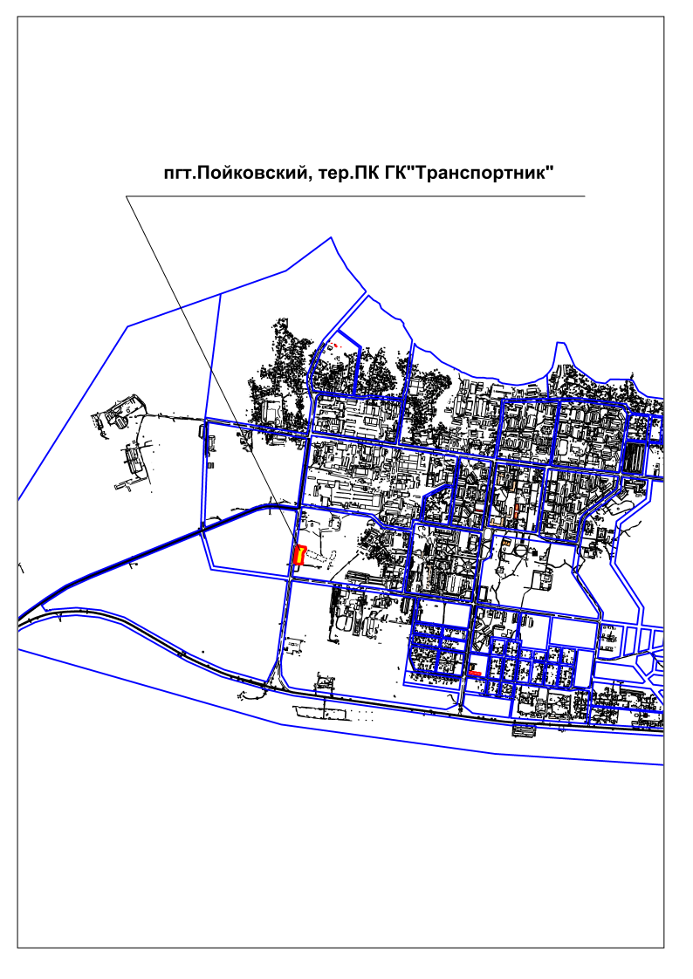

Приложение №2 к постановлению
Администрации городского
поселения Пойковский
№ _138-п___ от _13.03.2019__
